

Міністерство освіти і науки України

Національний технічний університет України „КПІ імені Ігоря Сікорського ”

Факультет інформатики та обчислювальної техніки

Кафедра інформаційних систем та технологій

**Звіт до комп’ютерного практикуму №3**

**З дисципліни «Основи Back-end технологій»**

Прийняв: Виконала:

Викладач Студентка 3 курсу, гр. ІМ-11

пос. Зубко Р. А. Бащак Ярина

«20» лютого 2024 р.

**2024 р.**

**Лабораторна робота №3.**

**РНР&MySQL. Створення сторінки статистики сайту. Пошук інформації по сайту.**

**Завдання.**

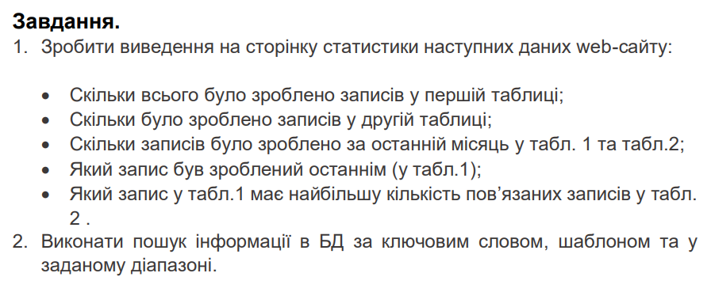

**Варіант 14.**



**Хід роботи**

1. Створюємо сторінку для надання статистики. Для цього прописуємо SQL-запити для кожного з випадків:
   * загальна кількість оголошень;
   * загальна кількість користувачів;
   * оголошень створено за останній місяць;
   * користувачів зареєстровано за останній місяць;
   * останнє оголошення;
   * користувач з найбільшою кількістю оголошень.

    <?php

    $sql_ads = "SELECT COUNT(*) as total_ads FROM apartments";

    $result_ads = $conn->query($sql_ads);

    $ads_count = $result_ads->fetch_assoc();

    $sql_users = "SELECT COUNT(*) as total_users FROM users";

    $result_users = $conn->query($sql_users);

    $users_count = $result_users->fetch_assoc();

    $sql_ads_last_month = "SELECT COUNT(*) as ads_last_month FROM apartments WHERE created_at > DATE_SUB(NOW(), INTERVAL 1 MONTH)";

    $result_ads_last_month = $conn->query($sql_ads_last_month);

    $ads_last_month_count = $result_ads_last_month->fetch_assoc();

    $sql_users_last_month = "SELECT COUNT(*) as users_last_month FROM users WHERE created_at > DATE_SUB(NOW(), INTERVAL 1 MONTH)";

    $result_users_last_month = $conn->query($sql_users_last_month);

    $users_last_month_count = $result_users_last_month->fetch_assoc();

    $sql_latest_ad = "SELECT * FROM apartments ORDER BY created_at DESC LIMIT 1";

    $result_latest_ad = $conn->query($sql_latest_ad);

    $latest_ad = $result_latest_ad->fetch_assoc();

    $sql_top_user = "SELECT u.id, u.firstname, COUNT(a.user_id) as ad_count

                     FROM apartments a

                     JOIN users u ON a.user_id = u.id

                     GROUP BY a.user_id

                     ORDER BY ad_count DESC

                     LIMIT 1";

    $result_top_user = $conn->query($sql_top_user);

    $top_user = $result_top_user->fetch_assoc();

    ?>

Виводимо отримані дані на сторінку. Також для двох останніх рядків («останнє оголошення» і «користувач з найбільшою кількістю оголошень») статистики додаємо гіперпосилання на відповідні елементи.

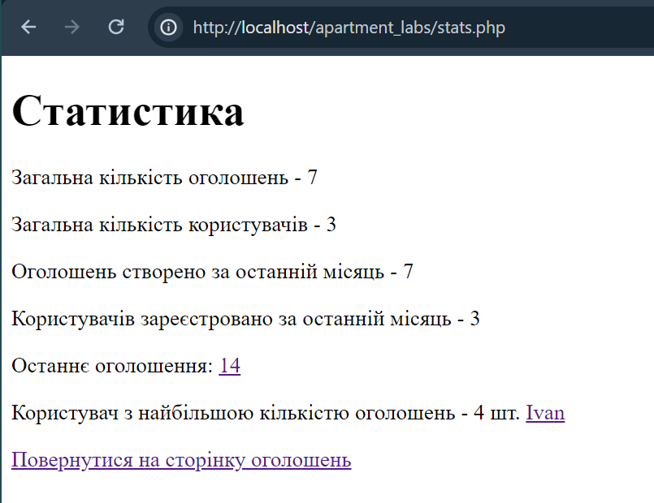

Мал.1 Сторінка статистики

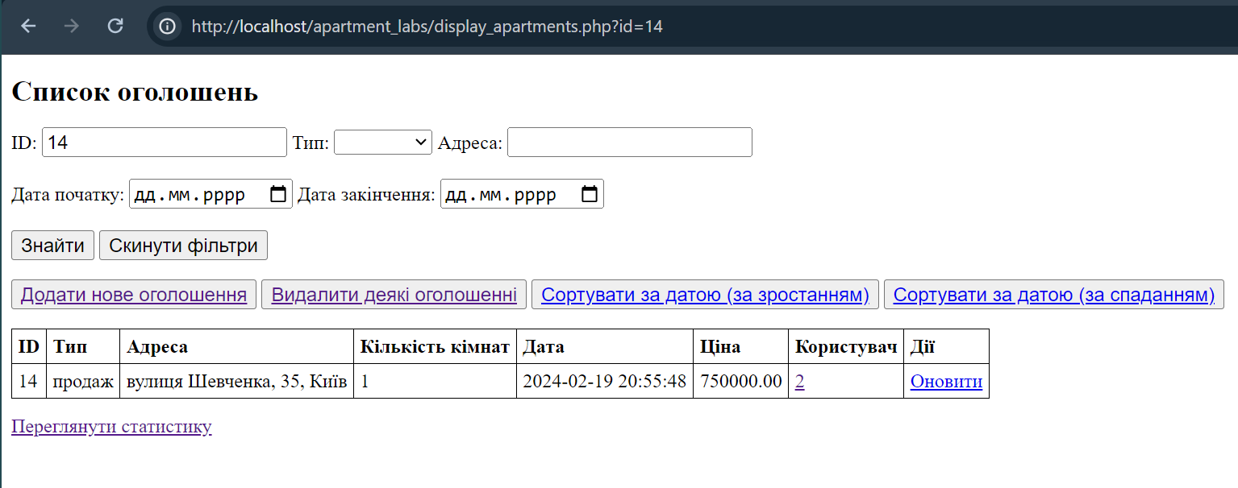

Мал.2 Перехід за гіперпосиланням – останнє оголошення

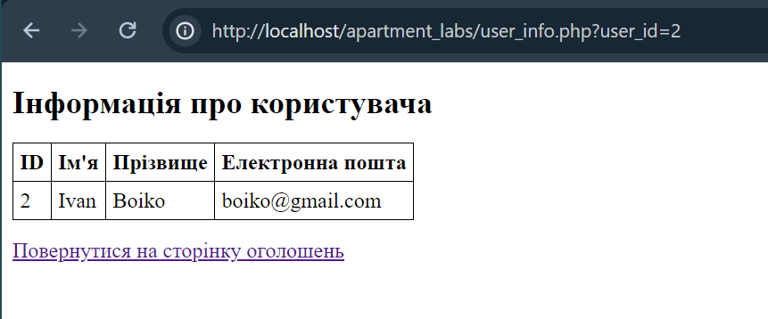

Мал.3 Перехід за гіперпосиланням – користувач з найбільшою кількістю оголошень

1. Пошук оголошень за ключом словом, шаблоном, за діапазоном дат, додано на головну сторінку у вигляді html-форми. Дані для фільтрації передаються через гіперпосилання.

if ($_SERVER["REQUEST_METHOD"] == "GET") {

    $id = isset($_GET['id']) ? $_GET['id'] : '';

    $type = isset($_GET['type']) ? $_GET['type'] : '';

    $address = isset($_GET['address']) ? $_GET['address'] : '';

    $startDate = isset($_GET['startDate']) ? $_GET['startDate'] : '';

    $endDate = isset($_GET['endDate']) ? $_GET['endDate'] : '';

    $conditions = [];

    if (!empty($id)) $conditions[] = "id = '$id'";

    if (!empty($type)) $conditions[] = "type = '$type'";

    if (!empty($address)) $conditions[] = "address LIKE '%$address%'";

    if (!empty($startDate)) $conditions[] = "created_at >= '$startDate'";

    if (!empty($endDate)) $conditions[] = "created_at <= '$endDate'";

    if (count($conditions) > 0) {

        $filter = "WHERE " . implode(' AND ', $conditions);

    }

}

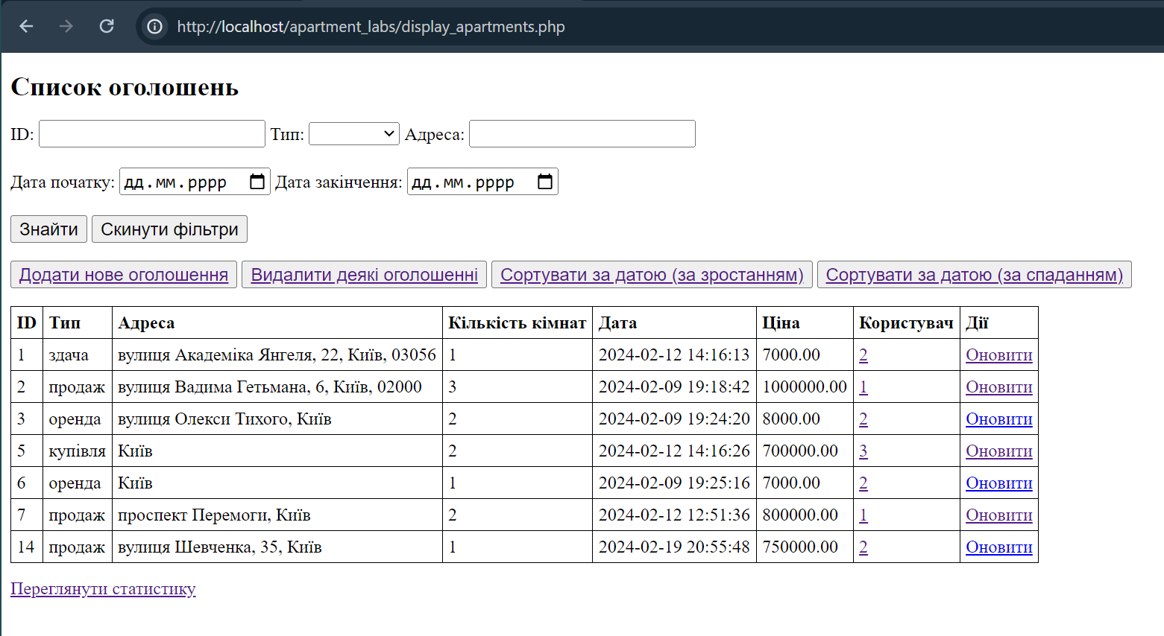

Мал.4 Стан сторінки без застосування фільтрів

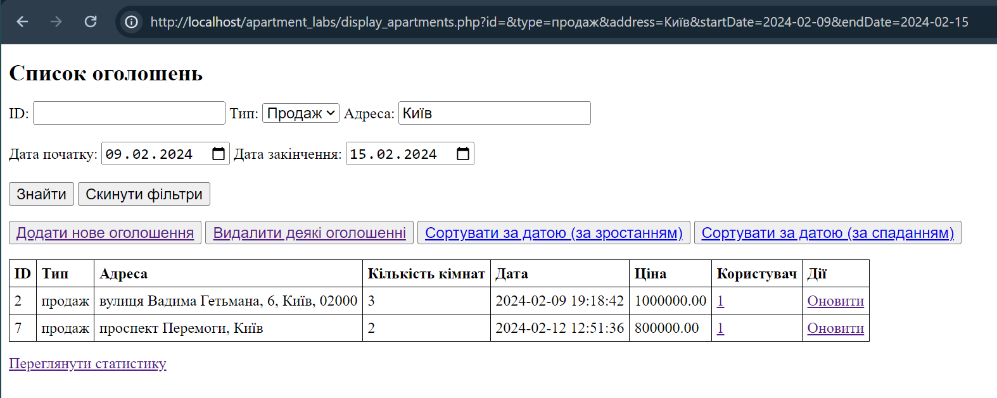

Мал.5 Стан сторінки з застосуванням фільтрів

Оголошення можна шукати за ідентифікатором, за типом (купівля / продаж / здача / оренда), шаблоном адреси та за датами створення.

**Висновок:** при виконанні даної роботи ми ознайомились із процесом створення сторінку статистики сайту, а саме формуванням SQL-запитів для отримання потрібних даних. Також було виконано пошук даних за ключовим словом, шаблоном і діапазоном дат. Завдання комп’ютерного практикуму було виконано, а всі результати, у вигляді скріншотів, представлені у звіті.

**Скрипт КП:**

Сторінка статистики.

<?php include 'db_connect.php'; ?>

<!DOCTYPE html>

<html>

<head>

    <title>Статистика оголошень та користувачів</title>

    <style>

        body {

            font-size: 18px;

        }

    </style>

</head>

<body>

    <h1>Статистика</h1>

    <?php

    $sql_ads = "SELECT COUNT(*) as total_ads FROM apartments";

    $result_ads = $conn->query($sql_ads);

    $ads_count = $result_ads->fetch_assoc();

    $sql_users = "SELECT COUNT(*) as total_users FROM users";

    $result_users = $conn->query($sql_users);

    $users_count = $result_users->fetch_assoc();

    $sql_ads_last_month = "SELECT COUNT(*) as ads_last_month FROM apartments WHERE created_at > DATE_SUB(NOW(), INTERVAL 1 MONTH)";

    $result_ads_last_month = $conn->query($sql_ads_last_month);

    $ads_last_month_count = $result_ads_last_month->fetch_assoc();

    $sql_users_last_month = "SELECT COUNT(*) as users_last_month FROM users WHERE created_at > DATE_SUB(NOW(), INTERVAL 1 MONTH)";

    $result_users_last_month = $conn->query($sql_users_last_month);

    $users_last_month_count = $result_users_last_month->fetch_assoc();

    $sql_latest_ad = "SELECT * FROM apartments ORDER BY created_at DESC LIMIT 1";

    $result_latest_ad = $conn->query($sql_latest_ad);

    $latest_ad = $result_latest_ad->fetch_assoc();

    $sql_top_user = "SELECT u.id, u.firstname, COUNT(a.user_id) as ad_count

                     FROM apartments a

                     JOIN users u ON a.user_id = u.id

                     GROUP BY a.user_id

                     ORDER BY ad_count DESC

                     LIMIT 1";

    $result_top_user = $conn->query($sql_top_user);

    $top_user = $result_top_user->fetch_assoc();

    ?>

    <p>Загальна кількість оголошень - <?php echo $ads_count['total_ads']; ?></p>

    <p>Загальна кількість користувачів - <?php echo $users_count['total_users']; ?></p>

    <p>Оголошень створено за останній місяць - <?php echo $ads_last_month_count['ads_last_month']; ?></p>

    <p>Користувачів зареєстровано за останній місяць - <?php echo $users_last_month_count['users_last_month']; ?></p>

    <p>Останнє оголошення: <a href='display_apartments.php?id=<?php echo $latest_ad['id']; ?>'><?php echo $latest_ad['id']; ?></a></p>

    <p>Користувач з найбільшою кількістю оголошень - <?php echo $top_user['ad_count']; ?> шт. <a href='user_info.php?user_id=<?php echo $top_user['id']; ?>'><?php echo $top_user['firstname']; ?></a></p>

    <a href='display_apartments.php'>Повернутися на сторінку оголошень</a>

    <?php

    $conn->close();

    ?>

</body>

</html>

Сторінка з пошуком.

<?php include 'db_connect.php';

$order = '';

$filter = '';

if (isset($_GET['order']) && in_array(strtolower($_GET['order']), ['asc', 'desc'])) {

    $order = 'ORDER BY created_at ' . strtoupper($_GET['order']);

}

if ($_SERVER["REQUEST_METHOD"] == "GET") {

    $id = isset($_GET['id']) ? $_GET['id'] : '';

    $type = isset($_GET['type']) ? $_GET['type'] : '';

    $address = isset($_GET['address']) ? $_GET['address'] : '';

    $startDate = isset($_GET['startDate']) ? $_GET['startDate'] : '';

    $endDate = isset($_GET['endDate']) ? $_GET['endDate'] : '';

    $conditions = [];

    if (!empty($id)) $conditions[] = "id = '$id'";

    if (!empty($type)) $conditions[] = "type = '$type'";

    if (!empty($address)) $conditions[] = "address LIKE '%$address%'";

    if (!empty($startDate)) $conditions[] = "created_at >= '$startDate'";

    if (!empty($endDate)) $conditions[] = "created_at <= '$endDate'";

    if (count($conditions) > 0) {

        $filter = "WHERE " . implode(' AND ', $conditions);

    }

}

$sortingParams = http_build_query([

    'id' => $id,

    'type' => $type,

    'address' => $address,

    'startDate' => $startDate,

    'endDate' => $endDate

]);

$asc_url = "display_apartments.php?order=asc&" . $sortingParams;

$desc_url = "display_apartments.php?order=desc&" . $sortingParams;

?>

<!DOCTYPE html>

<html>

<head>

    <title>Оголошення про квартири</title>

    <style>

        body * {

            font-size: 16px;

        }

        h1 {

            font-size: 24px;

        }

        table,

        th,

        td {

            border: 1px solid black;

            border-collapse: collapse;

        }

        th,

        td {

            padding: 5px;

            text-align: left;

        }

    </style>

</head>

<body>

    <h1>Список оголошень</h1>

    <form action="display_apartments.php" method="get">

        ID: <input type="text" name="id" value="<?php echo $id; ?>">

        Тип:

        <select name="type">

            <option value=""></option>

            <option value="здача" <?php echo $type == 'здача' ? 'selected' : ''; ?>>Здача</option>

            <option value="оренда" <?php echo $type == 'оренда' ? 'selected' : ''; ?>>Оренда</option>

            <option value="продаж" <?php echo $type == 'продаж' ? 'selected' : ''; ?>>Продаж</option>

            <option value="купівля" <?php echo $type == 'купівля' ? 'selected' : ''; ?>>Купівля</option>

        </select>

        Адреса: <input type="text" name="address" value="<?php echo $address; ?>"><br><br>

        Дата початку: <input type="date" name="startDate" value="<?php echo $startDate; ?>">

        Дата закінчення: <input type="date" name="endDate" value="<?php echo $endDate; ?>"><br><br>

        <input type="submit" value="Знайти">

        <a href="display_apartments.php"><button type="button">Скинути фільтри</button></a>

    </form>

    <p>

        <button>

            <a href="add_apartment.php">Додати нове оголошення</a>

        </button>

        <button>

            <a href="delete_apartment.php">Видалити деякі оголошенні</a>

        </button>

        <button>

            <a href="<?php echo $asc_url; ?>">Сортувати за датою (за зростанням)</a>

        </button>

        <button>

            <a href="<?php echo $desc_url; ?>">Сортувати за датою (за спаданням)</a>

        </button>

    </p>

    <table>

        <tr>

            <th>ID</th>

            <th>Тип</th>

            <th>Адреса</th>

            <th>Кількість кімнат</th>

            <th>Дата</th>

            <th>Ціна</th>

            <th>Користувач</th>

            <th>Дії</th>

        </tr>

        <?php

        $sql = "SELECT * FROM apartments $filter $order";

        $result = $conn->query($sql);

        if ($result->num_rows > 0) {

            while ($row = $result->fetch_assoc()) {

                echo "<tr>";

                echo "<td>" . $row["id"] . "</td>";

                echo "<td>" . $row["type"] . "</td>";

                echo "<td>" . $row["address"] . "</td>";

                echo "<td>" . $row["rooms"] . "</td>";

                echo "<td>" . $row["created_at"] . "</td>";

                echo "<td>" . $row["price"] . "</td>";

                echo "<td><a href='user_info.php?user_id=" . $row["user_id"] . "'>" . $row["user_id"] . "</a></td>";

                echo "<td><a href='update_apartment.php?id=" . $row["id"] . "'>Оновити</a></td>";

                echo "</tr>";

            }

        } else {

            echo "<tr><td colspan='8'>Наразі немає оголошень, що відповідають заданим критеріям</td></tr>";

        }

        $conn->close();

        ?>

    </table><br>

    <a href='stats.php'>Переглянути статистику</a>

</body>

</html>